Plan van Aanpak: SCHIPHOL-Dashboard (OITSDO24A)
Datum: [22/04/2026]
Auteur: Gatekeepers
Versie: 1.0
Deadline: 16 juni 2026

22-04-2026

Inhoud

Inhoud 1
Gatekeepers 2
Aanwezigheid 3
Ontwerp Site 4
Database 5
Risico Analyse 6
Planning 7
Deliverables Sprint 0 7
Deliverables Sprint 1 8
Deliverables Sprint 2 9
Deliverables Sprint 3 10
Verwachte Deliverables (Eindproduct) 11

Gatekeepers
Gatekeepers Schiphol Dashboard
Rol | Naam | Klas
Product Owner | Aryan | SD24A
Scrum Master | Anxin | SD24A
Teamlid / Developer | Makar | SD24A
Teamlid / Developer | Tseten | SD24A
Teamlid / Developer | Bimal | SD24A
Teamlid / Developer | Muhammad | SD24A

Docent: Jordy Veenstra
Projectnaam: SCHIPHOL-Dashboard
Start Datum: 22 april 2026
Eind Datum: 16 juni 2026

Aanwezigheid

 | Anxin | Tseten | Muhammad | Makar | Bimal | Aryan
Week 1
Week 2
Week 3
Week 4
Week 5
Week 6
Week 7
Week 8
Week 9
Week 10

Vervanging bij Afwezigheid:
Anxin: Vragen of ze hulp nodig hebben kijken of ze niet achterlopen als wel dan help ik
Tseten: Vragen of ze help willen
Muhammad: Hun appen op teams
Aryan: Hun contacteren op teams en vragen of ze hulp nodig hebben
Makar: Contact
Bimal: Helpen met werk

Communicatie: We maken gebruik van Teams voor alle communicatie binnen het team.
Hier worden berichten gedeeld en bestanden uitgewisseld.

Scrum board:
https://schipholgatekeepers.atlassian.net/jira/software/projects/KAN/boards/2

Ontwerp Site

Basis Ontwerp:
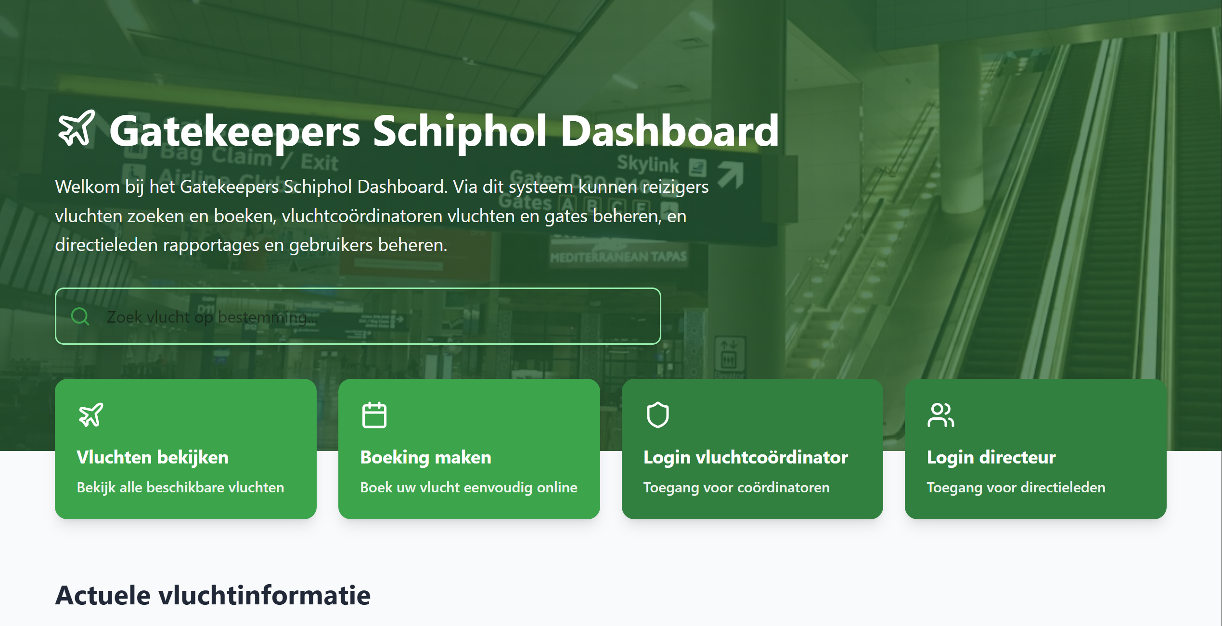

Kleurenpallet:
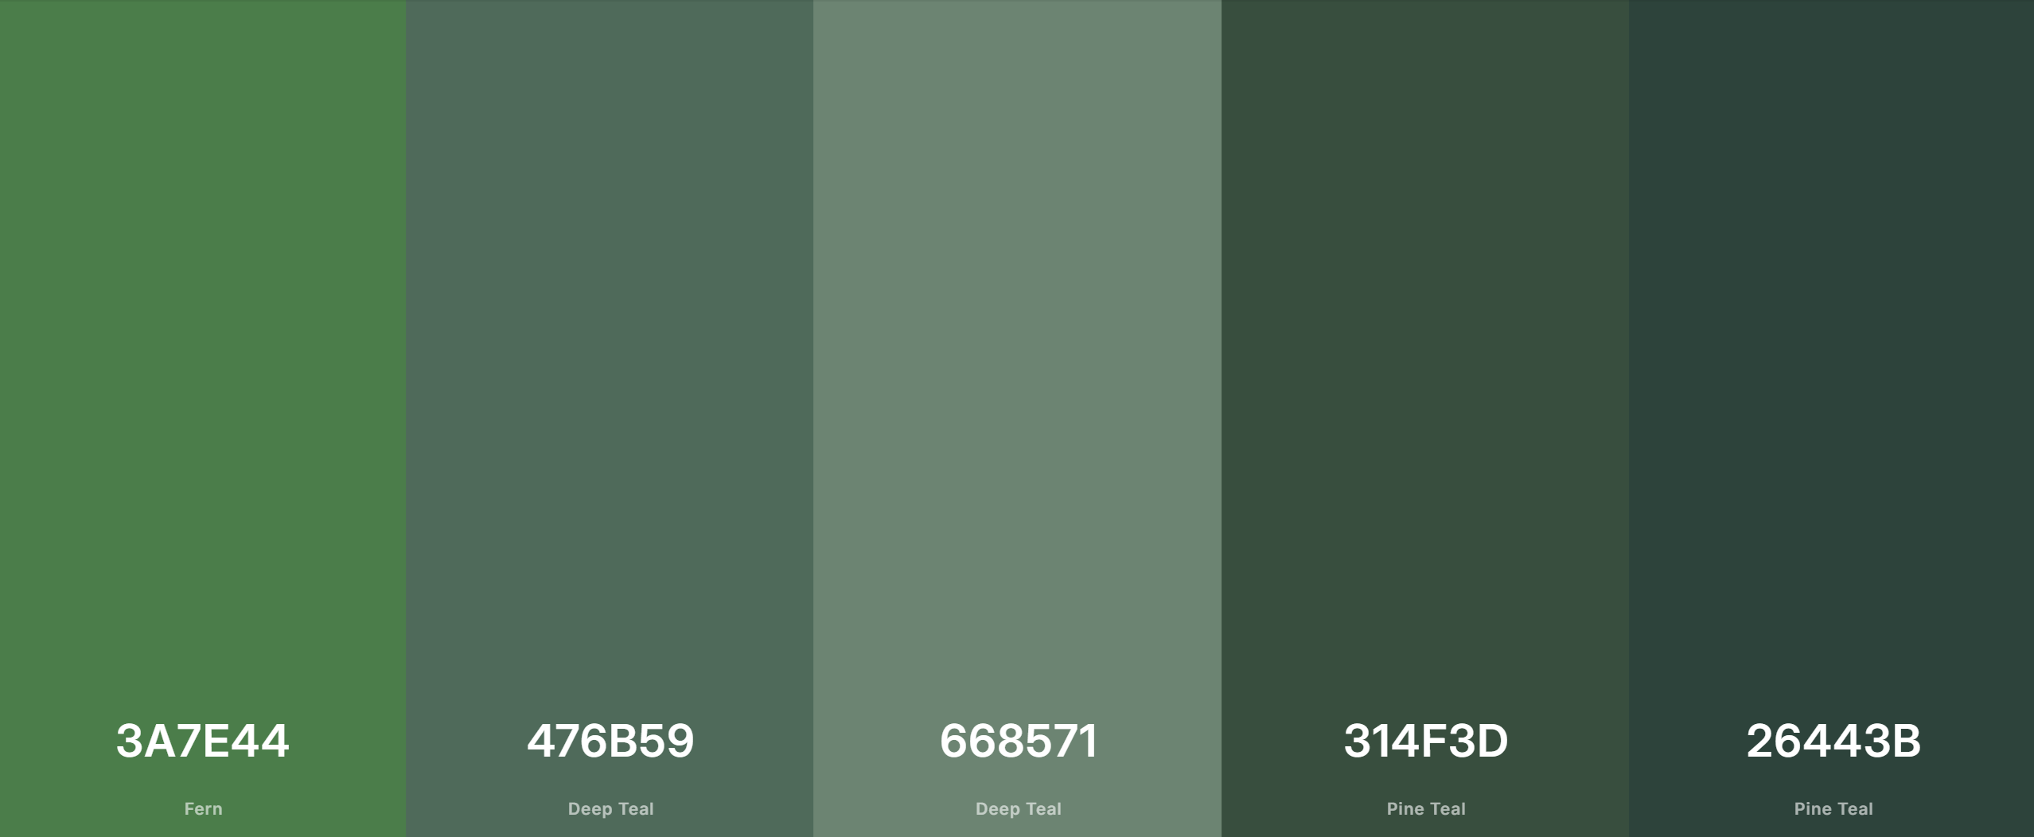

“Gekozen kleuren zijn gebaseerd op duidelijkheid en herkenbaarheid binnen een reis en rust.
Primaire kleur:
Een kalme, professionele groen tint.
Accentkleur:
Een opvallende tint die knoppen, meldingen en acties extra zichtbaar maakt.
Achtergrondkleuren:
Neutrale groen tinten die zorgen voor een overzichtelijke interface.

Tekst Font: Poppins & Judson
Poppins moderne sans-serif
Judson klassieke serif

Database


Database: MySQL
“We kiezen MYSQL Database omdat we er vaker mee hebben gewerkt dus gaat het wat soepler”

Risico Analyse

Risico | Oplossing
Teamlid ziek of afwezig | Werk wordt tijdelijk herverdeeld binnen het team en taken worden goed gedocumenteerd zodat anderen het kunnen overnemen
Planning loopt uit | We bouwen een buffer in de planning en prioriteren de belangrijkste taken
Bugs of technische fouten | We plannen een extra testfase en voeren regelmatige controles uit tijdens het ontwikkelen
Slechte communicatie | Vaste overlegmomenten en duidelijke afspraken via Teams
Onduidelijke takenverdeling | Taken worden vooraf duidelijk verdeeld en vastgelegd
Deadlines worden niet gehaald | Tussentijdse deadlines instellen en voortgang regelmatig controleren
Technische problemen | Back-ups maken en alternatieve tools of apparaten achter de hand houden
Te hoge werkdruk | Werk gelijkmatig verdelen en tijdig hulp vragen binnen het team
Scope creep (te veel extra wensen) | Duidelijke afspraken maken over wat wel en niet binnen het project valt
Onvoldoende testen | Testmomenten inplannen gedurende het hele project, niet alleen aan het einde
Gebrek aan motivatie | Regelmatig evalueren en elkaar motiveren binnen het team

Planning

Sprint 0 (Week 1):
- Groepen vormen
- Scrumrollen verdelen:
  - Product Owner
  - Scrum Master
  - Developers
- Scrumboard opzetten
- GitHub repository aanmaken
- User stories verzamelen (min. 8 per persoon)
- Project requirements analyseren
- UML starten:
  - Class diagram (start)
  - ERD (database opzet)
  - Use-case diagram
- Technische stack kiezen
- Globaal systeemontwerp maken

Deliverables Sprint 0
✅ GitHub repo
✅ Scrumboard
✅ User stories backlog
✅ Eerste UML schetsen (ERD / class / use case)
✅ Sprintplanning Sprint 1

Sprint 1 (Week 2-3):
- Projectstructuur opzetten (frontend/backend)
- Database opzetten (ERD implementeren)
- Login & registratie (basis)
- Basis UI (layout + navigatie)
- Rollen: reiziger / coördinator / directeur
- CRUD basis voorbereiden
- Wekelijkse stand-ups
- Start documentatie (FO + TO)
- Screenshot scrumboard committen

Deliverables Sprint 1
✅ Werkende login/registratie
✅ Database actief
✅ Basis UI structuur
✅ FO & TO (concept)
✅ UML updates

Sprint 2 (Week 4-6):
- Reiziger
  - Vluchten zoeken & bekijken
  - Boeking maken
  - Kostenoverzicht
  - Status van boeking
- Vluchtcoordinator
  - Vluchten beheren
  - Gates toewijzen
  - Kostenoverzicht
  - Schema’s beheren
- Directeur
  - Coördinatoren beheren
  - Boekingen inzien
- Technisch
  - Validatie formulieren
  - Security (hashing, rollen)
  - Responsive design
  - Database optimalisatie
  - Edge cases + bugfixes

Deliverables Sprint 2
✅ Volledige CRUD werkend
✅ Rollenstructuur volledig
✅ Responsive UI
✅ Bijgewerkte ERD
✅ Class diagram + activity diagram
✅ Werkende dashboard-functionaliteit

Sprint 3 (Week 7-8):
- Website volledig testen
- Code refactor (DRY toepassen)
- Styling verbeteren
- Bugs fixen
- Documentatie afronden:
  - FO
  - TO
  - README
- Git opschonen & controleren
- Testen van volledige applicatie
- Documentatie afronden:
  - Intro
  - Demo functionaliteiten
  - Database uitleg
  - Rollen uitleg
  - Reflectie

Deliverables Sprint 3
✅ Volledig werkende webapplicatie
✅ Complete documentatie
✅ UML compleet
✅ Net GitHub project

Verwachte Deliverables (Eindproduct)
- Werkende Schiphol Dashboard CRUD-applicatie
- GitLab repository (volledig en netjes)
- UML diagrammen:
  - Class diagram
  - ERD
  - Use-case diagram
- Documentatie:
  - FO (Functioneel ontwerp)
  - TO (Technisch ontwerp)
  - README
- Sprintverslagen + backlog
- Individuele demo-video (max 8 min)

